宣海科技统计系统
需求细化

版本号 | 撰写人 | 撰写时间 | 备注
V0.1 | 姜波 | 2026.04.14 | 初版
V0.2 | 姜波 | 2026.04.23 | 统计1

随机系统

1.1 简单随机
嗯，挺好的，感觉不用改了。

1.2 区组随机
区组随机时，区组的大小若是不能满足分配比例时，需进行提示。比如分配比例是2：1，区组大小应该是（2+1）的倍数。当前系统直接默认取的比例的倍数。

1.3 分层区组随机
同样时区组时选择block，需要提示。

1.4 最小化随机
嗯，挺好的，感觉不用改了。

1.5 随机选择
嗯，挺好的，感觉不用改了。

样本量计算

2.1 新增介绍
从总体来讲，将所有的样本量计算，做一个介绍，从两个方面：1. 样本量计算的定义。2. 适用的场景。因为样本量计算时，方法很多，需要选择，所以，尽量详细一些。下面这种显示模式，就看不到具体选择哪个样本量计算了：
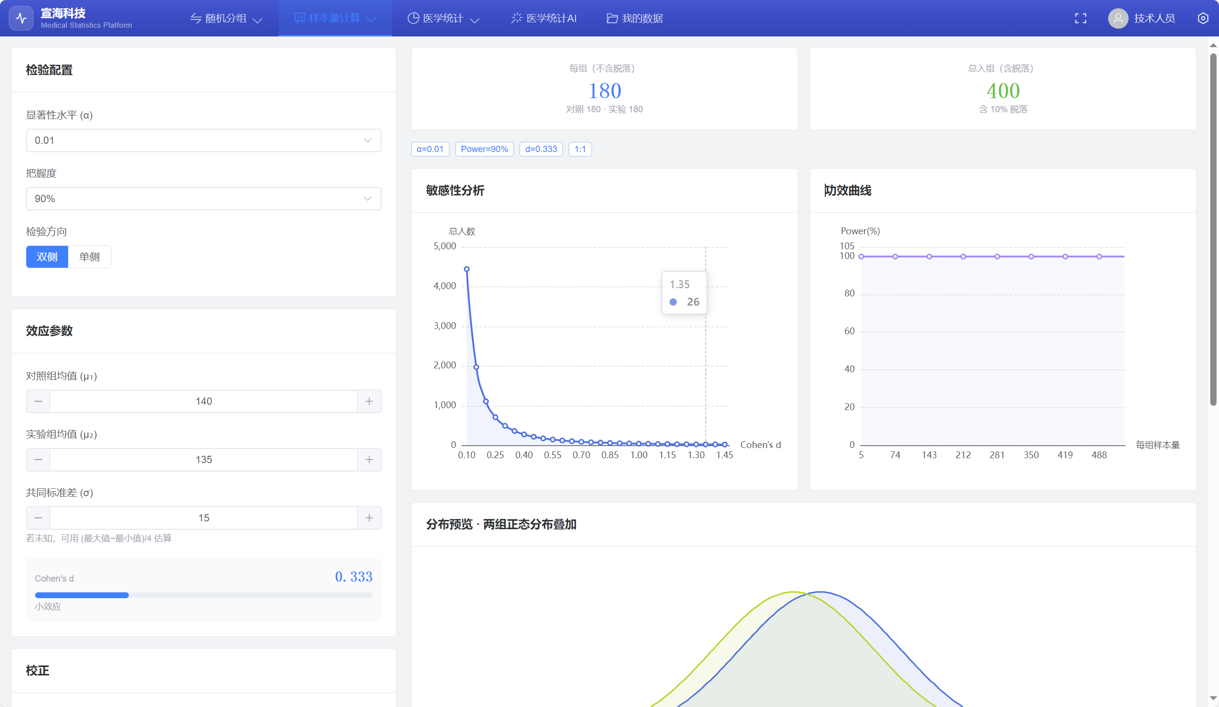

2.2 新增参考文献
纯属装逼用。

2.3 非劣效性的判定图


医学统计

3.1 基本统计
1. 整体每个算法都要加上参考文献。
2. 将这个标签移到最后面。
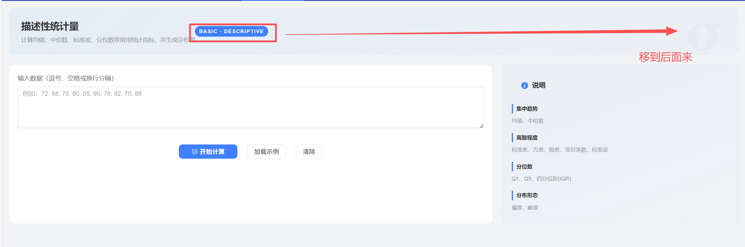
3. 每个算法都是有开始计算，加载示例和清除三个按钮。保持一致。
4. 能否将说明适当的详细一点，至于怎么详细，就看AI怎么做了，别太少，也别太多。

3.1.1 描述性统计量
缺少均值置信区间【平均数95%CI】，几何平均数，调和平均数，截尾均值。
通过，最大值，最小值，Q1，Q3，中位数，绘制箱型图。

3.1.2 频数分布
嗯，没有问题！

3.1.3 正态分布
这个正态分布是讲解的正态分布的概念与绘图，后面，可以做一个各个分布的概率密度曲线图。
- 咱们这个是功能是，给出一组数据，计算一些分布形态的参数，比如偏度系数、峰度系数，以及平均数和标准差。同时通过举证发正态检验，判定该组数据是否服从正态分布，分别计算偏度系数z、偏度系数P值，峰度系数z和峰度系数P值，假设判定P>0.05，最后通过Z检验推断，α=0.05或α=0.1是否拒绝H0假设。
- 可以通过该组数据均值和标准差，绘制出标准的概率密度曲线图。是否结合偏度系数和峰度系数，也可以绘制初该组数据的真实曲线图。

3.1.4 二项分布（区间估计）
计算错误，而且结果解读感觉是二项分布中概率计算的结果。需要重新做一下。

3.1.5 二项分布（样本率vs总体率）
1. 增加参数标准误。
2. 若是对应的P值特别小的话，可以直接显示< 0.0001，这样比较科学。

3.1.6 二项分布（两样本率比较）
1. 采用的是两样本率比较的Z检验，假设为 零假设 H₀: p₁ = p₂，备择假设 H₁: p₁ ≠ p₂（双侧检验）。
2. 计算标准误，计算Z值，计算P值，最后判断在显著水平 α = 0.05，判断两个样本的阳性率差异是否具有统计学意义。

3.1.7 Poisson分布
泊松分布感觉都不对哦，四个算法，可以直接让AI生成一下试试。分别是泊松分布概率计算，总体均数的区间估计，样本均数与总体均数的比较，两样本均数比较。其中【总体均数的区间估计】有点特例性，我觉得率的区间估计挺好，只不过设置观察单位为固定值1，但是计算有问题，可以基于卡方分布计算。
可以直接将泊松分布的图借给AI，生成一下，感觉软件中的泊松分布挺全面的。

